ПРЕСС-РЕЛИЗ
23.09.2020
Берегитесь «двойников»!
Тема поддельных сайтов Росреестра актуальна и значима для калужан и жителей других регионов России.
В Управление Росреестра по Калужской области довольно часто поступают обращения граждан, которые сталкиваются с сайтами-двойниками.
Одно из таких обращений – обращение жителя города Калуги, столкнувшегося с мошенниками в Интернете, связано с вопросом отсутствия выписки по онлайн-запросу сведений из Единого государственного реестра недвижимости. Как выяснилось, запрос был сделан на сайте-двойнике Росреестра, оплата была произведена, а сведения не получены.
Другой житель Калужской области обратился в ведомство, чтобы ему вернули деньги за недостоверную выписку об отсутствии сведений об объекте недвижимости и предоставили качественные сведения. Оказалось, что гражданин оформил запрос на неофициальном сайте, а сам объект недвижимости (квартира) поставлен на кадастровый учет и имеет зарегистрированные права.
Управление Росреестра по Калужской области предостерегает граждан от нелегальных сайтов, которые предоставляют не только неактуальную информацию, но и часто недостоверную. Деятельность подобных ресурсов противоречит целому ряду федеральных законодательных актов и направлена исключительно на извлечение прибыли. Страдают, как правило, обычные граждане и организации, вовремя не распознавшие, что имеют дело с мошенниками.
ВАЖНО:
Официальный сайт Росреестра - https://rosreestr.ru/
Официальные онлайн-сервисы Росреестра и ФГБУ «ФКП Росреестра» находятся на сайтах https://rosreestr.gov.ru и https://kadastr.ru/
Официальная Публичная кадастровая карта находится по ссылке https://pkk.rosreestr.ru/ и на официальном сайте Росреестра https://rosreestr.ru/.
Росреестр подготовил карточки с тезисами в помощь жителям Российской Федерации, как не дать ввести себя в заблуждение и получить актуальные сведения из достоверного источника.

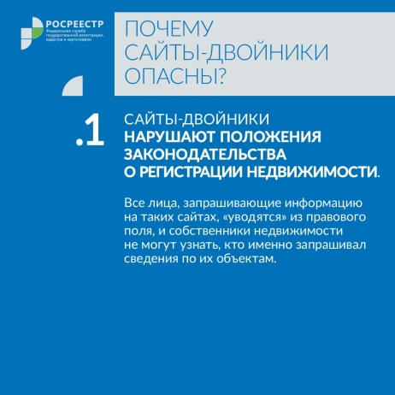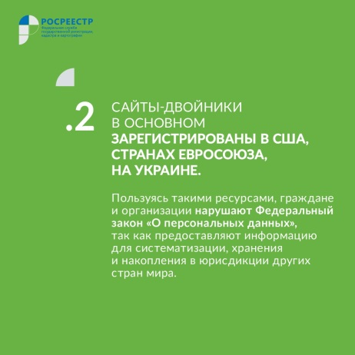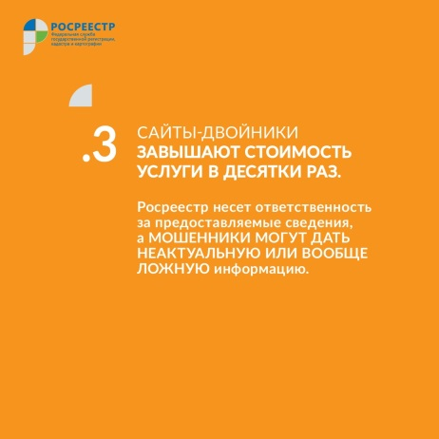

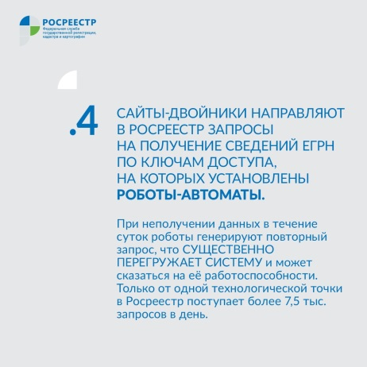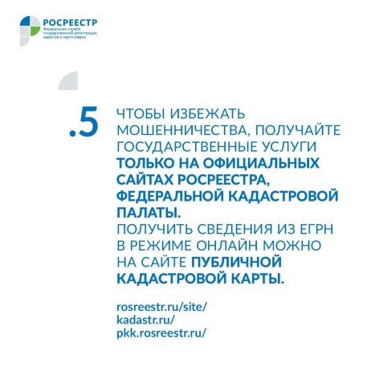

Об Управлении Росреестра по Калужской области
Управление Федеральной службы государственной регистрации, кадастра и картографии (Росреестр)
по Калужской области является территориальным органом федерального органа исполнительной власти, осуществляющим функции по государственной регистрации прав на недвижимое имущество и сделок с ним, государственному кадастровому учету недвижимого имущества, землеустройства, государственного мониторинга земель, а также функции по федеральному государственному надзору в области геодезии и картографии, государственному земельному надзору, надзору за деятельностью саморегулируемых организаций, организации работы Комиссии по оспариванию кадастровой стоимости объектов недвижимости. Осуществляет контроль за деятельностью подведомственного учреждения Росреестра - филиала ФГБУ «ФКП Росреестра» по Калужской области по предоставлению государственных услуг Росреестра. Исполняющая обязанности руководителя Управления Росреестра по Калужской области – Людмила Владимировна Димошенкова.
http://rosreestr.ru/
Контакты для СМИ:
40_upr@rosreestr.ru
Melnikova@r40.rosreestr.ru
248000, г. Калуга, ул. Вилонова, д. 5
+7(4842) 56-47-85 (вн.123), 56-47-83
Мы в ВКонтакте https://vk.com/id547506207
Instagram https://www.instagram.com/rosreestr40/
Facebook https://www.facebook.com/profile.php?id=100037662336373
Одноклассники https://ok.ru/profile/590106955071

